ПРАКТИЧНА РОБОТА
Мета: закріпити на практиці вміння та навички роботи з полісітками, створивши модель за зразком
ЗАВДАННЯ
Створіть модель молекули води.
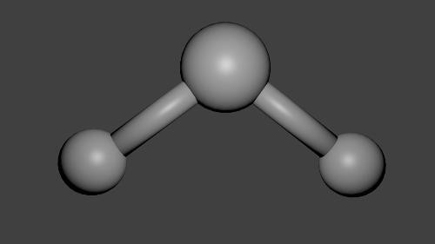
Примітки. Кут між зв’язками дорівнює 104.5 градусів. Комбінація клавіш
Shift + D виконує дублювання об’єктів.

Інструкційна карта
  - Видаліть зі сцени куб (X або Del).
  - Натисніть Shift + A і додайте меш (полісітку) Cylinder (циліндр).
  - Відразу в панелі оператора, яка знаходиться в нижній частині області інструментів (T), встановіть значення радіусу 0.3, а глибину – 3.
  - Перейдіть на ортогональний вигляд справа (3, 5 на NumLock).
  - Натисніть Shift + D, потім Enter. Буде створена копія циліндра. Вона буде знаходитися в тому ж місці, що і перший циліндр.
  - Відкрийте панель властивостей (N). Змініть значення повороту (rotation) по осі X на 104.5.

  - Збільшіть масштаб (+). Натисніть G і змістіть вгору виділений циліндр так, щоб його лівий край злегка торкався верхнього краю першого циліндра. Має вийти об’єкт, схожий на літеру “Г”.
  - Встановіть 3D-курсор в місці зіткнення циліндрів. Для точного позиціонування використовуйте види спереду, праворуч і зверху (1, 3, 7). Знову поверніться на вигляд 3.
  - Натисніть Shift + A і додайте UV Sphera.
  - Продублюйте її (Shift + D, потім Enter).
  - Натисніть G і змістіть її на інший кінець одного з циліндрів.
  - Трохи зменшіть другу сферу (S).
  - Продублюйте цю сферу, копію перемістіть на кінець іншого циліндра.
  - Виділіть всі елементи моделі так, щоб велика центральна сфера була виділена останньою. Виділення виконується правою кнопкою миші при затиснутому Shift.
  - Натисніть Ctrl + J. Відбудеться об’єднання об’єктів в єдиний меш. Його точка центру мас буде перебувати в тому об’єкті, який був виділений останнім.
  - Перейдіть на вид з камери. На області інструментів (T) у вкладці Tools
(інструменти) натисніть кнопку Smooth (гладко).
  - Використовуючи R, RR, G і повертаючи сцену, розташуйте молекулу так, як Вам хочеться. Для кращої освітленості можна помістити лампу між камерою і моделлю.
  - Подивіться результат (F12).

